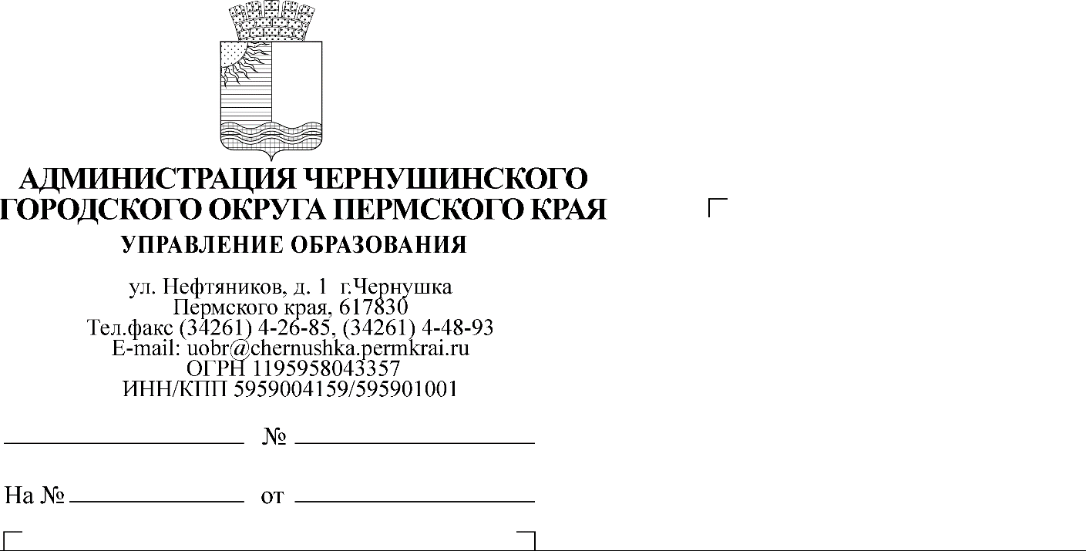

Руководителям ОУ

О проведении независимой оценки качества условий осуществления образовательной деятельности в 2023 году
28.09.2023

.09.2023
1817

Уважаемые руководители!

На основании приказа Министерства образования и науки Пермского края от 27 сентября 2023 года № 26-01-06-913 « О проведении независимой оценки качества условий осуществления образовательной деятельности образовательными организациями, осуществляющими образовательную деятельность на территории Пермского края в 2023 году» с 4 октября по 25 октября 2023 года проводится независимая оценка качества условий осуществления образовательной деятельности (далее - независимая оценка) организациями, осуществляющими образовательную деятельность по программам общего образования.
Методические рекомендации по проведению независимой оценки прилагаются.
При осуществлении независимой оценки используется общедоступная информация об учреждениях, о реализуемых ими образовательных программах и условиях осуществления образовательной деятельности.
В рамках процедуры НОКО каждое ОУ проводит самооценку свой деятельности; проводится экспертная оценка условий осуществления образовательной деятельности организации; а также изучается общественное мнение со стороны родителей (законных представителей обучающихся) и обучающихся (с 14 лет).
Самооценка деятельности проводится организацией на сайте http://noko.iro.perm.ru/, в личном кабинете путём заполнения опросной формы. Вход в личный кабинет Организации на сайте НОКО происходит с тем же логином и паролем, что и в Кабинет организации на сайте «Монитор» (http://edueias.iro.perm.ru).
Опрос респондентов (родителей (законных представителей) и старшеклассников) проводится независимой экспертной группой на сайте http://noko.iro.perm.ru/, также анкета доступна по готовому QR-коду.
Численность получателей услуг, подлежащих опросу, должна составлять не менее 40% от общей численности учащихся в организации, но не более 600 респондентов в одной образовательной организации. Мнения участников опроса учитываются анонимно (свою фамилию и другие персональные данные указывать не нужно), и будут использоваться в обобщенном виде.
Для обеспечения активного участия в опросе респондентов, просим в течении всего периода проведения процедуры НОКО (с 4 по 25 октября 2023) организовать активное информирование о проводимой процедуре родителей (законных представителей) обучающихся и старшеклассников.
В качестве средств извещения рекомендуется использовать сайты образовательных организаций, рабочие группы ОО в соцсетях (ВКонтакте, и пр.), мессенджеры и другие средства, доступные образовательной организации (рассылки, информирование, и пр.).
Лицам, ответственным от организации за занесение данных на сайт НОКО, рекомендуется отслеживать процент заполняемости анкет (статистика доступна).
После завершения всех процедур, проводится обработка данных, и формируется рейтинг на уровне Пермского края, который будет опубликован на сайте www.bus.gov.ru до 11 ноября 2023 г.
По организационным и техническим вопросам можно обращаться по электронной почте технических экспертов.

Начальник Управления И.А. Бактиева

Ворожцова Ольга Михайловна,
83426149310

